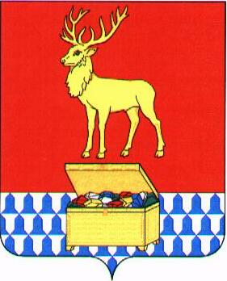

Администрация муниципального района «Каларский район»

ПОСТАНОВЛЕНИЕ

15 ноября 2016 года № 377
с. Чара

О внесении изменений в постановление администрации муниципального района «Каларский район» от 31 марта 2016 года № 95 «Об установлении на 2016 год норматива стоимости 1 кв. м. общей площади жилья на территории муниципального района "Каларский район" для расчета размера субсидии, предоставляемой при приобретении (строительстве) жилых помещений в рамках реализации федеральной целевой программы» Жилище» на 2015-2020гг.»

В целях приобретения муниципальными образованиями жилых помещений на территории муниципального района «Каларский район» для реализации подпрограммы «Обеспечение жильем отдельных категорий граждан» ФЦП «Жилище» на 2016-2020 годы и в соответствии с проведенным анализом рынка (метод сопоставимых рыночных цен) в рамках Федерального закона от 5 апреля 2013 г. № 44-ФЗ «О контрактной системе в сфере закупок товаров, работ, услуг для обеспечения государственных и муниципальных нужд» на территории сельского поселения «Икабьинское», руководствуясь ст. 29 Устава муниципального района "Каларский район", администрация муниципального района "Каларский район" п о с т а н о в л я е т:

1. Внести изменение в постановление администрации муниципального района «Каларский район» от 31 марта 2016 года № 95 «Об установлении на 2016 год норматива стоимости 1 кв.м. общей площади жилья на территории муниципального района "Каларский район" для расчета размера субсидии, предоставляемой при приобретении (строительстве) жилых помещений в рамках реализации федеральной целевой программы» Жилище» на 2015-2020гг.» (далее – постановление):

1.1. Абзацы 3, 4 части 1 постановления изменить, изложив в следующей редакции:
« - Сельское поселение «Куандинское» - 16 500 руб.;
- Сельское поселение «Икабьинское» - 20544 руб.;».
2. Настоящее постановление вступает в силу на следующий день после дня его официального опубликования (обнародования) на официальном сайте муниципального района «Каларский район».

Глава муниципального района
"Каларский район" П.В. Романов

